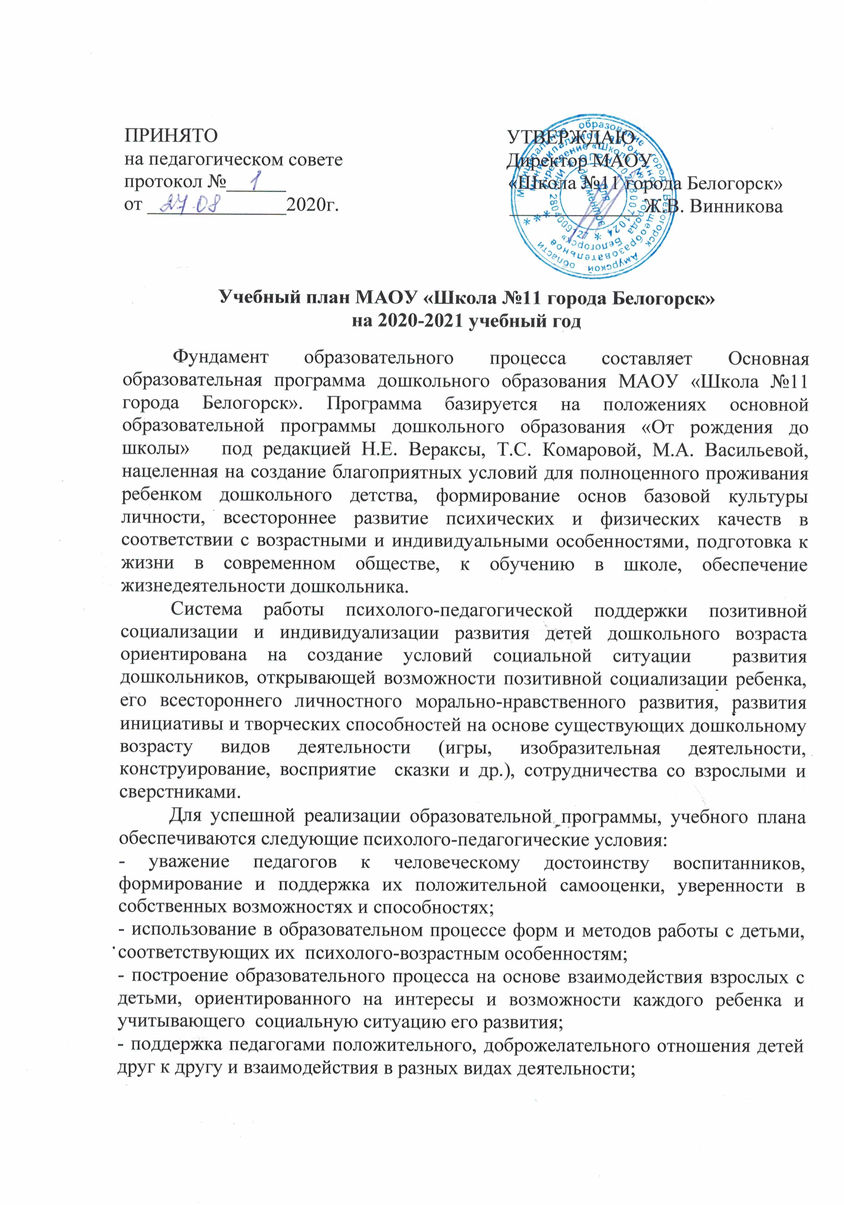

- поддержка инициативы и самостоятельности детей в специфических видах деятельности;
- возможность выбора материалов, видов активности, участников совместной деятельности общения;
- защита от всех форм физического и психического насилия;
- построение взаимодействия с семьями воспитанников в целях осуществления полноценного развития каждого ребенка, вовлечение семей в образовательный процесс.
Воспитательно-образовательный процесс условно подразделен на:
• организованную образовательную деятельность (ООД), осуществляемую в процессе различных видов детской деятельности (игровой, коммуникативной, трудовой, познавательно-исследовательской, речевой, продуктивной, музыкально-художественной, чтения);
• образовательную деятельность, осуществляемую в ходе режимных моментов;
• самостоятельную деятельность детей;
• взаимодействие с семьями детей.
Построение образовательного процесса основывается на адекватных возрасту формах работы с детьми. Выбор форм работы осуществляется педагогом самостоятельно и зависит от контингента воспитанников, оснащенности группы, культурных и региональных особенностей, специфики учреждения, от опыта и творческого подхода педагога.
Содержание годового календарного учебного графика включает в себя следующее:
- режим работы учреждения;
- продолжительность учебного года;
- количество недель в учебном году;
- сроки проведения каникул, их начало и окончание;
- сроки проведения мониторинга достижения детьми планируемых результатов освоения основной общеобразовательной программы дошкольного образования;
- праздничные дни;
- работа МАОУ «Школа №11 города Белогорск» (дошкольное образование) в летний период.
В структуре плана выделяются инвариантная (обязательная) и вариативная (модульная) часть.
Инвариантная часть обеспечивает выполнение обязательной части ООП ДО МАОУ «Школа №11 города Белогорск» (дошкольное образование).
Вариативная часть формируется образовательным учреждением с учетом
видовой принадлежности учреждения, наличие приоритетных направлений его деятельности.
Инвариантная часть реализуется через обязательные занятия, вариативная – через занятия по выбору (индивидуальные, кружковые).
Дополнительная образовательная деятельность (кружковая работа реализуется в рамках совместной деятельности воспитателя и детей) ведется в соответствии с Рабочими программами.
В плане устанавливается соотношение между обязательной частью и частью, формируемой участниками образовательных отношений:
- обязательная часть – не менее 60% от общего нормативного времени, отводимого на освоение основных образовательных программ дошкольного образования. Обязательная часть Программы предполагает комплексность подхода, обеспечивая развитие детей во всех пяти взаимодополняющих образовательных областях;
- часть, формируемая участниками образовательных отношений – не более 40% от общего нормативного времени, отводимого на освоение основных образовательных программ дошкольного образования. В части, формируемой участниками образовательных отношений, должны быть представлены выбранные и/или разработанные самостоятельно участниками образовательных отношений Программы, направленные на развитие детей в одной или нескольких образовательных областях, видах деятельности и/или культурных практиках, методики, формах организации образовательной работы.
Объем учебной нагрузки в течение недели определен в соответствии с санитарно-эпидемиологическими требованиями к устройству, содержанию и организации режима работы дошкольных образовательных учреждений.
В план включены пять направлений, обеспечивающих социально-коммуникативное, познавательное, речевое, художественно-эстетическое и физическое развитие детей.
При составлении учебного плана учитываются изменяющиеся сезонные периоды и режим на летний период.
Гигиенические нормы учебной нагрузки детей в МАОУ «Школа №11 города Белогорск» (дошкольное образование) не нарушаются. Распределение учебной нагрузки на детей, посещающих учреждение, осуществляются с учетом требований, предъявляемых нормативно-правовыми документами. В учебной деятельности педагогов использованы следующие методы оптимизации учебного процесса: сокращение числа занятий за счет комплексности их содержания, интеграции разных видов деятельности; координация деятельности
всех взрослых, работающих с детьми.
Учебный год по основным образовательным услугам начинается с 1 сентября 2020г., заканчивается 31 мая 2021г.
С 1 августа по 30 сентября – адаптационный период в группах раннего возраста к условиям и режиму учреждения. В работе с детьми раннего возраста образовательная деятельность осуществляется в режимных моментах и в условиях совместной деятельности взрослого с детьми.
В летний период занятия познавательного цикла не проводятся. В соответствии с постановлением Главного государственного санитарного врача РФ от 15.05.2013 № 26 «Об утверждении СанПиН 2.4.1.3049-13 «Санитарно-эпидемиологические требования к устройству, содержанию и организации режима работы дошкольных образовательных учреждений» в работе с детьми приоритетными являются мероприятия художественно-эстетического и физкультурно-оздоровительного цикла.
С 1 сентября 2020г. по 31 мая 2021г. образовательная деятельность ведется по следующим образовательным областям:
Образовательная область | Направление  развития | Содержание образовательного процесса по освоению образовательных областей  (основные цели и задачи)
«Социально-коммуникативное развитие направленно на усвоение норм и ценностей, принятых в обществе, включая моральные и нравственные ценности; развитие общения и взаимодействия ребенка со взрослыми и сверстниками; становление самостоятельности, целенаправленности и саморегуляции собственных действий; развитие социального и эмоционального интеллекта, эмоциональной отзывчивости, сопереживания, формирование готовности к совместной деятельности со сверстниками, формирование уважительного отношения и чувства принадлежности к своей семье и к сообществу детей и взрослых в Организации; формирование позитивных установок к различным видам труда творчества; формирование основ безопасного поведения в быту, социуме, природе» | Социализация,  развитие общения,  нравственное  воспитание | Усвоение норм и ценностей, принятых в обществе, воспитание моральных и нравственных качеств ребенка, формирование умения правильно оценивать свои поступки и поступки сверстников.  Развитие общения и взаимодействия ребенка с взрослыми и сверстниками, развитие социального и эмоционального интеллекта, эмоциональной отзывчивости, сопереживания, уважительного и доброжелательного отношения к окружающим.  Формирование готовности детей к  совместной деятельности, развитие умения договариваться, самостоятельно разрешать конфликты со сверстниками
 | Ребенок в семье и  сообществе | Формирование образа Я, уважительного отношения и чувства принадлежности к своей семье и к сообществу детей и взрослых в организации; формирование гендерной, семейной принадлежности.
 | Самообслуживание,  самостоятельность,  трудовое воспитание. | Развитие навыков самообслуживания; становление самостоятельности, целенаправ-ленности и саморегуляции собственных действий.  Воспитание культурно гигиенических навыков.  Формирование позитивных установок к различным видам труда и творчества, воспитание положи-тельного отношения к труду, желания трудиться.  Воспитание ценностного отношения к собственному труду, труду других людей и его результатам.  Формирование умения ответствен-но относиться к порученному заданию (умение и желание доводить дело до конца, стремление сделать его хорошо).  Формирование первичных представлений о труде взрослых, его роли в обществе и жизни каждого человека.
 | Формирование основ  безопасности | Формирование первичных представ-лений о безопасном поведении в быту, социуме, природе. Воспитание  осознанного отношения к выполнению правил безопасности.  Формирование осторожного и  осмотрительного отношения к  потенциально опасным для человека и окружающего мира природы ситуациям.  Формирование представлений о  некоторых типичных опасных ситуациях и способах поведения в них.  Формирование элементарных  представлений о правилах безопасности дорожного движения; воспитание осознанного отношения к необходимости выполнения этих правил.
«Познавательное развитие  предполагает развитие  интересов детей,  любознательности и  познавательной мотивации;  формирование познавательных  действий, становление  сознания; развитие  воображения и творческой  активности; формирование  первичных представлений о себе, других людях, объектах  окружающего мира, о свойствах и отношениях объектов окружающего мира (форме, цвете, размере, материале, звучании, ритме, темпе, количестве, числе части и целом, пространстве и времени, движении и покое, причинах и следствиях и др.), о малой Родине и Отечестве, представлений о социо-культурных ценностях нашего народа, об отечественных традициях и праздниках, о планете Земля как общем доме людей, об особенностях ее природы, многообразии стран и народов мира» | Формирование  элементарных  математических  представлений | Формирование элементарных  математических представлений, первичных представлений об основных свойствах и отношениях объектов окружающего мира: форме, цвете, размере, количестве, числе, части и целом, пространстве и времени.
 | Развитие  познавательно-  исследовательской  деятельности | Развитие познавательных интересов  детей, расширение опыта ориентировки в окружающем, сенсорное развитие, развитие  любознательности и познавательной  мотивации; формирование позна-вательных действий, становление сознания; развитие воображения и творческой активности; формирование первичных представлений об  объектах окружающего мира, о свойствах и отношениях объектов окружающего мира (форме, цвете, размере, материале, звучании,  ритме, темпе, причинах и следствиях и др.).  Развитие восприятия, внимания, памяти, наблюдательности, способности анализировать, сравнивать, выделять характерные, существенные признаки предметов и явлений окружающего мира; умения устанавливать простейшие связи между предметами и явлениями, делать простейшие обобщения.
 | Ознакомление с предметным  окружением | Ознакомление с предметным миром (название, функция, назначение, свойства и качества предмета); восприятие предмета как творения человеческой мысли и результата труда.  Формирование первичных представлений о многообразии предметного окружения; о том, что человек создает предметное окружение, изменяет и совершенствует его для себя и других людей, делая жизнь более удобной и комфортной.  Развитие умения устанавливать причинно- следственные связи между миром предметов и природным миром.
 | Ознакомление с  социальным миром | Ознакомление с окружающим социальным миром, расширение кругозора детей, формирование целостной картины мира.  Формирование первичных представлений о малой Родине и Отечестве, представлений о социокультурных ценностях нашего народа, об отечественных традициях и праздниках.  Формирование гражданской принад-лежности; воспитание любви к Родине, гордости за ее достижения, патриотических чувств.  Формирование элементарных представлений о планете Земля как общем доме людей, о многообразии стран и народов мира.
 | Ознакомление с  миром природы | Ознакомление с природой и природными явлениями. Развитие умения устанавливать причинно-следственные связи между природными явлениями.  Формирование первичных пред-ставлений о природном многообразии планеты Земля.  Формирование элементарных эколо-гических представлений.  Формирование понимания того, что человек — часть природы, что он должен беречь, охранять и защищать ее, что в природе все взаимосвязано, что жизнь человека на Земле во многом зависит от окружающей среды. Воспитание умения правильно вести себя в природе. Воспитание любви к природе, желания беречь ее.
«Речевое развитие включает владение речью как средством общения и культуры; обогащение активного словаря; развитие связной, грамматически правильной  диалогической и моноло-гической речи; развитие речевого творчества; развитие звуковой и интонационной культуры речи, фонема-тического слуха; знакомство с книжной культурой, детской  литературой, понимание на слух текстов различных жанров детской литературы;  формирование звуковой аналитико-синтетической активности как предпосылки  обучения грамоте» | Развитие речи | Развитие свободного общения с взрослыми и детьми, овладение конструктивными способами и средствами взаимодействия с окружающими.  Развитие всех компонентов устной речи детей: грамматического строя речи, связной речи — диалогической и монологической форм; формирование словаря, воспитание звуковой культуры речи.  Практическое овладение воспитан-никами нормами речи.
 | Художественная  литература | Воспитание интереса и любви к чтению; развитие литературной речи.  Воспитание желания и умения слушать художественные произведения, следить за развитием действия.
«Художественно- эстетическое развитие предполагает разви-тие предпосылок ценностно- смыслового восприятия и понимания произведений искусства (словесного, музы-кального, изобразительного), мира природы; становление эстетического отношения к окружающему миру; формирование элементарных  представлений о видах искусства; восприятие музыки,  художественной литературы,  фольклора; стимулирование  сопереживания персонажам  художественных произве-дений; реализацию само-стоятельной творческой деятельности детей (изобрази-тельной, конструктивно-модельной, музыкальной и др.)» | Приобщение к  искусству | Развитие эмоциональной  восприимчивости, эмоционального отклика  на литературные и музыкальные  произведения, красоту окружающего мира,  произведения искусства.  Приобщение детей к народному и  профессиональному искусству (словесному,  музыкальному, изобразительному,  театральному, к архитектуре) через  ознакомление с лучшими образцами  отечественного и мирового искусства;  воспитание умения понимать содержание  произведений искусства.  Формирование элементарных  представлений о видах и жанрах искусства,  средствах выразительности в различных  видах искусства.
 | Изобразительная  деятельность | Развитие интереса к различным видам изобразительной деятельности; совершенствование умений в рисовании,  лепке, аппликации, прикладном творчестве.  Воспитание эмоциональной отзыв-чивости при восприятии произведений изобразительного искусства.  Воспитание желания и умения взаимодействовать со сверстниками при создании коллективных работ.
 | Конструктивно-  модельная  деятельность | Приобщение к конструированию; развитие интереса к конструктивной деятельности, знакомство с различными  видами конструкторов.  Воспитание умения работать коллективно, объединять свои поделки в соответствии с общим замыслом, договариваться, кто какую часть работы  будет выполнять.
«Физическое развитие включает приобретение опыта в следующих видах деятельности детей: двигательной, в том числе связанной с выполнением упражнений, направленных на развитие таких физических качеств, как координация и гибкость; способствующих правильному формированию опорно-двигательной системы  организма, развитию равновесия, координации движения, крупной и мелкой моторики обеих рук, а также с правильным, не наносящим ущерба организму, выполнением основных движений (ходьба, бег, мягкие  прыжки, повороты в обе стороны), формирование начальных представлений о некоторых видах спорта, овладение подвижными играми с правилами; становление целенаправ-ленности и саморегуляции в двигательной сфере; стано-вление ценностей здорового образа жизни, овладение его элементарными нормами и правилами (в питании, двигательном режиме,  закаливании, при форми-ровании полезных привычек и др.)» | Формирование  начальных  представлений о  здоровом образе  жизни  Физическая культура | Формирование у детей начальных представлений о здоровом образе жизни.  Сохранение, укрепление и охрана здоровья детей; повышение умственной и физической работоспособности, предупреждение утомления.  Обеспечение гармоничного физического развития, совершен-ствование умений и навыков в основных видах движений, воспитание красоты, грациозности, выразительности движений, формирование правильной осанки.  Формирование потребности в ежедневной двигательной деятельности.  Развитие инициативы, самостоятельности и творчества в двигательной активности, способности к самоконтролю, самооценке при выполнении движений.  Развитие интереса к участию в подвижных и спортивных играх и физических упражнениях, активности в  самостоятельной двигательной деятель-ности; интереса и любви к спорту.

Согласно СанПиН 2.4.1.3049-13, не регламентируется количество занятий с детьми в дошкольном учреждении; регламентируется лишь длительность образовательной нагрузки:
Продолжительность непрерывной непосредственно образовательной деятельности для детей от 3 до 4-х лет - не более 15 минут, для детей от 4-х до 5-ти лет - не более 20 минут, для детей от 5 до 6-ти лет - не
более 25 минут, а для детей от 6-ти до 7-ми лет - не более 30 минут.
Максимально допустимый объем образовательной нагрузки в первой половине дня в младшей и средней группах не превышает 30 и 40 минут соответственно, а в старшей и подготовительной - 45 минут и 1,5 часа соответственно. В середине времени, отведенного на непрерывную образовательную деятельность, проводят физкультурные минутки. Перерывы между периодами непрерывной образовательной деятельности - не менее 10 минут.
Образовательная деятельность с детьми старшего дошкольного возраста может осуществляться во второй половине дня после дневного сна. Ее продолжительность должна составлять не более 25 - 30 минут в день. В середине непосредственно образовательной деятельности статического характера проводятся физкультурные минутки.
Образовательную деятельность, требующую повышенной познавательной активности и умственного напряжения детей, следует организовывать в первую половину дня. Для профилактики утомления детей рекомендуется проводить физкультурные, музыкальные занятия, ритмику и т.п.

Годовой календарный график
на пятидневную неделю 2020 -2021 учебный год

Режим работы | 07.30час.-17.30час.
Продолжительность учебного года | Начало учебного года с 01.09.2020 г.  Окончание учебного года 31.05.2021 г.
Количество недель в учебном году | 35 недель
Продолжительность  учебной недели | 5 дней (понедельник-пятница)
Сроки проведения  каникул | Зимние – 01.01.2021г. -10.01.2021г.  Весенние – 22.03.2021г. – 26.03.2021г.
Летний оздоровительный период | С 01.06.2021г. по 31.08.2021 г.  с 07.30час. до 17.30час.
Сроки проведения  мониторинга индивидуального развития | С 12.04.2021г. по 16.04.2021г.

Образовательная нагрузка

 | Наименование образовательной деятельности | Количество занятий в неделю/год
 | Наименование образовательной деятельности | вторая группа ран-него возрас-та  (2-3 г.) |  | Млад-шая  группа  (3-4 года) |  | Сред-няя  группа  (4-5 лет) |  | Стар-шая  группа  (5-6 лет) |  | Подго-  тови-  тель-ная  группа  (6-7 лет)
1. | Обязательная часть
1.1 | Познавательное развитие  ФЭМП  Формирование целостной картины мира (ФЦКМ предметное и социальное окружение,  ознакомление с природой) | 1/36  1/36 |  | 1/36  1/36 |  | 1/36  1/36 |  | 1/36  1/36 |  | 1/36  2/72
1.2 | Речевое развитие  (Звуковая культура речи, развитие речи, обучение грамоте) | 2/72 |  | 1/36 |  | 1/36 |  | 2/72 |  | 2/72
1.3 | Художественно- эстетическое развитие  Рисование | 1/36 |  | 1/36 |  | 1/36 |  | 2/72 |  | 2/36
1.3 | Лепка | 1/36 |  | 0,5/18 |  | 0,5/18 |  | 0,5/18 |  | 0,5/18
1.3 | Аппликация | - |  | 0,5/18 |  | 0,5/18 |  | 0,5/18 |  | 0,5/18
1.3 | Музыка | 2/72 |  | 2/72 |  | 2/72 |  | 2/72 |  | 2/72
1.4 | Физическая культура  В помещении  На воздухе | 2/72  1/36 |  | 2/72  1/36 |  | 2/72  1/36 |  | 2/72  1/36 |  | 2/72  1/36
Итого:  количество ООД в неделю/год |  | 11/396 |  | 10/360 |  | 10/360 |  | 12/432 |  | 13/360
Учебная нагрузка в день/неделю/год  (в минутах) |  | 20/110/  4356 |  | 30/150/  5400 |  | 40/200/  7200 |  | 45/300/  10800 |  | 90/450/  14040
2. | Часть, формируемая участниками образовательных отношений
2. | Вариативная часть
2.1 | Региональный компонент «Ребенок и дорога» | Интегрируется в разные виды взаимодействия  педагога и детей
2.2 | Реализация дополнительных образовательных программ | 1/36 | 1/36 |  | 1/36 |  |  | 1/36 |  |  | 2/72
2.2 | Реализация дополнительных образовательных программ | Согласно планам и рабочим программам воспитателей
Итого: образовательная нагрузка в неделю/год |  | 1/36 | 1/36 |  | 1/36 |  | 1/36 |  | 2/72
Общий объем ООД 100%  Количество занятий в неделю/год |  | 11/396 | 10/360 |  | 10/360 |  | 13/468 |  | 15/540

